• Excel中逻辑函数 IFERROR 可以检查公式或单元格中存在的错误。

语法为：IFERROR(value, value_if_error)

value为判断是否错误的公式或单元格，如果公式的计算结果或者单元格显示的值是错误的，就显示 value_if_error这个参数的值；否则就返回公式或单元格的值。

• IFERROR可以检查多种类型的错误。

#DIV/0!的错误

例如：IFERROR(12/0,"除数不能为0！")计算公式中除数为零，该计算公式有误，显示参数值。IFERROR(12/24,"除数不能为0！")计算公式中没有错误，则显示公式的计算结果0.5。

[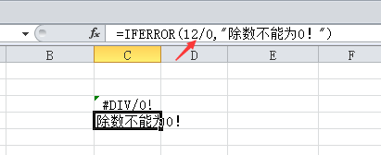](http://jingyan.baidu.com/album/948f592409c07ad80ff5f989.html?picindex=2)

[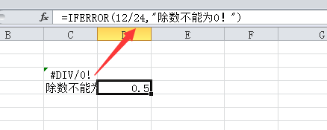](http://jingyan.baidu.com/album/948f592409c07ad80ff5f989.html?picindex=3)

• 举例来看，假设我们通过销售总额及销售量计算产品单价，公式=销售总额/销售量。如图，运算结果在D列。下面利用IFERROR函数来检查错误。

输入公式：IFERROR($D$2:$D$12,"销量为零")

下拉公式，检查D2到D12中的是否有错误，没有则显示为原来的值，有错误则显示“销量为零”。

这里的错误“#DIV/0!”被IFERROR识别出来，及除数不能为零。本例中除数为销量，所以这里value_if_error参数值取“销量为零”便于分析。

[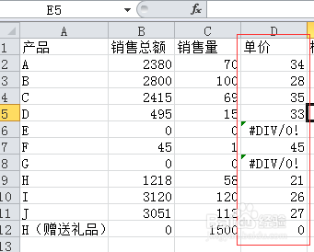](http://jingyan.baidu.com/album/948f592409c07ad80ff5f989.html?picindex=4)

[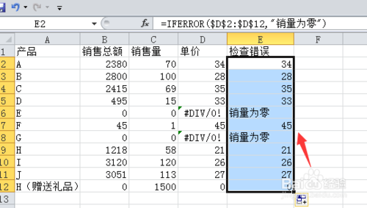](http://jingyan.baidu.com/album/948f592409c07ad80ff5f989.html?picindex=6)

• 名称错误#NAME?

IFERROR(vlook(12),"公式名称错误")

其中Vlookup函数拼写错误，显示公式中的参数值。

[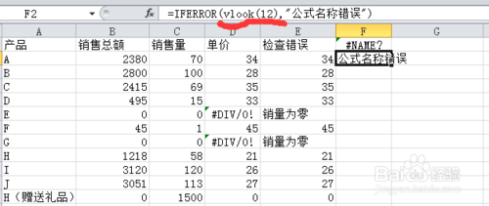](http://jingyan.baidu.com/album/948f592409c07ad80ff5f989.html?picindex=7)

• 参数值错误#VALUE!

IFERROR(VLOOKUP(B2:C12,B2:B12,1,0),"参数错误")

其中VLOOKUP(B2:C12,B2:B12,1,0)的第一个参数查询值B2:C12，范围超出第二个参数B2:B12,因此出现该错误。

公式正确，则显示正确的值。

[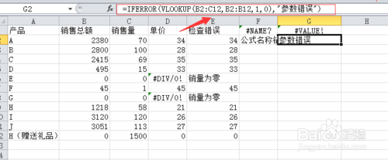](http://jingyan.baidu.com/album/948f592409c07ad80ff5f989.html?picindex=8)

[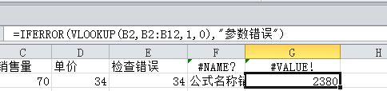](http://jingyan.baidu.com/album/948f592409c07ad80ff5f989.html?picindex=9)

• 无效值#N/A

IFERROR(VLOOKUP(K,A2:A12,1,0),"没有该值")

在A列中没有产品K,因此VLOOKUP(K,A2:A12,1,0)的查询结果为#N/A，iferror检查出该错误，显示参数值“没有该值”。

IFERROR(VLOOKUP("A",A2:A12,1,0),"没有该值")公式正确，得出公式计算的结果“A”。

[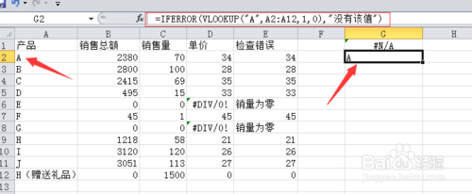](http://jingyan.baidu.com/album/948f592409c07ad80ff5f989.html?picindex=11)

• 7

在实际数据分析的过程中，可以根据自己的需要灵活应用IFERROR函数。